“Abrazando nuestra historia, construimos con audacia nuevos caminos de humanización” | 
COLEGIO SANTA ROSA DE LIMA
ESPACIO CURRICULAR: EDUCACIÓN EN DIVERSOS CONTEXTOS SOCIALES
GUÍA 3
PROFESORA: CLAUDIA PELEGRINA
UNIDAD I
- TEMA: Valores asociados al proceso de “educar”.
Actividades:
- Actividad áulica:
- En grupo los alumnos cuentan con diferentes valores sobre los que deben reflexionar y elaborar un texto en el que describan acciones concretas mediante las cuales la educación promueve valores teles como: justicia, respeto por la libertad, compromiso, ejercicio de ciudadanía democrática, solidaridad, tolerancia, resolución de conflictos, defensa de la soberanía e identidad nacional, defensa de la paz, sentido de pertenencia, responsabilidad, respeto de derechos humanos, respeto de la diversidad, honestidad, pensamiento crítico y reflexivo, defensa de la vida, cooperación compromiso con la verdad, curiosidad e investigación, gestión de emociones respeto del medio ambiente, trabajo en equipo, creatividad, esfuerzo, iniciativa puntualidad, cortesía entre otros. (grupo trabaja con cuatro valores )
- Puesta en común (elaboramos afiche)

- ACTIVIDAD 1. Lectura Bibliográfica: Lea el siguiente material. REESCRIBA UNO O DOS PÁRRAFO QUE CONSIDERE LOS MÁS SIGNIFICATIVOS. JUSTIFIQUE POR QUÉ LO ELIGE.

MATERIAL DE LECTURA
Tal como trabajamos en la Guía 1 la diferencia entre “enseñar” y “educar” radica en que quien “educa” enseña, pero, con valores que le dan a los saberes el carácter de conocimientos que preparan al aprendiz para convertirse en un sujeto activo en la comunidad donde se desenvuelve, capaz de contribuir en su contexto a la construcción de una sociedad más justa.
Nos introducimos, entonces, en la importancia de trabajar con valores en la educación y en cómo estos valores están presentes en diferentes artículos de la Ley Nacional de Educación, 26.206.
Comenzaremos por la idea de algunos pensadores, Paulo Freire ( pedagogo, educador y filósofo brasileño. Es considerado uno de los pensadores más notables en la historia de la pedagogía a nivel mundial, 1921-1997) expresa en su libro “la Pedagogía de la Autonomía, que la educación exige “ética” y expresa “Mujeres y hombres, seres histórico-sociales, nos volvemos capaces de comparar, de valorar, de intervenir, de escoger, de decidir, de romper, por todo eso, nos hicimos seres éticos. … No es posible pensar a los seres humanos lejos, siquiera, de la ética, mucho menos fuera de ella. Entre nosotros, hombres y mujeres, estar lejos, o peor, fuera de la ética, es una transgresión. Es por eso por lo que transformar la experiencia educativa en puro adiestramiento técnico es depreciar lo que hay de fundamentalmente humano en eI ejercicio educativo: su carácter formador. Si se respeta la naturaleza del ser humano, la enseñanza de los contenidos no puede darse alejada de la formación moral del educando. Educar es, sustantivamente, formar….. Pensar acertadamente, por el contrario, demanda profundidad y no superficialidad en la comprensión y en la interpretación de los hechos.”

Por otro lado, Jaime Barylko Jaime Barylko (Buenos Aires, 1936 - Buenos Aires, 24 de diciembre de 2002) fue un escritor, ensayista y pedagogo argentino) en su libro “ Exigencia y alas. Educar en valores” hace referencia a que "Una educación sin exigencias no es educación"... Barylko se centra: cómo educar y parte de la premisa que la carencia de referentes éticos por un lado, y la permisividad extrema por el otro, conforman un cuadro en que la educación corre el riesgo de ser una cómoda adecuación al modelo social reinante. El autor diferencia el verdadero proceso educativo de la mera acumulación de conocimientos: "Informar es aportar datos, formar es proporcionar identidad, educar es conferirle sentido a la vida". Barylko sostiene que la educación debe darse como diálogo constante entre el ser y los otros, que la disciplina y la libertad son coordinadas indispensables para que el proceso educativo se realice. En dos palabras: Exigencia y Alas. “"Los valores no están en los libros ni en las mentes ni en las universidades; están aquí, entre nosotros, en la vida cotidiana, las veinticuatro horas del día, en cada movimiento, en cada frase, en lo que vistes, en lo que comes, en lo que sientes, en lo que detestas” , por lo tanto la debe asumirlos, ponerlos en discurso, promoverlos pues son parte de la práctica cotidiana de la educación.
Eric From (fue un destacado psicoanalista, psicólogo social y filósofo humanista de origen judío alemán 1900-1980) Hace referencia a lo que debe ser una buena relación educativa. En “El arte de amar” (1956) Fromm considera los siguientes elementos para ello: cuidado, responsabilidad, respeto y conocimiento.
- Cuidado «El amor es la preocupación activa para la vida y por el crecimiento de aquello que amamos». Y añade: «cuando falta tal preocupación activa, no hay amor». (Fromm, 1956, p. 35). Para amar, hay que cuidar. ¿Y para educar? Fromm hace referencia a ello, con contundentes palabras, cuando habla del cuidado de una madre a su hijo dejando claro que la sobreprotección no es buena forma de cuidar y, por tanto, de amar: «sus cuidados exagerados no obedecen a un amor excesivo al niño, sino a que debe compensar su total incapacidad de amarlo». También el docente está desafiado a mar su tarea y al sujeto de su tarea, al alumno, entendiendo por amor desfiarlo para que logre desarrollar todo su potencial y desafiar implica proponerle esfuerzos.
- El respeto es básico para la educación: Este principio tan importante, que Neill subraya, significa que el respeto entre los individuos debe ser recíproco. From dice en su definición de relación educativa: No respeta al sujeto en formación quien, sirviéndose del vínculo de dependencia que los une, pretender hacer de él otro yo, en lugar de ayudarle a alcanzar su propio modo de situarse en el mundo. Pero tampoco lo respeta quien, escudándose en la cómoda opinión de que toda influencia es un atentado contra la libertad del otro, lo deja en un irrespetuoso estado de permanente minoría de edad, sin impulsarlo y ayudarlo en la aventura de fraguar un sí mismo.
- Conocimiento El docente debe brindar un conocimiento disciplinar que nos hace crecer plenamente y requiere una adquisición paulatina. Debe conocer a la otra persona y a sí mismo objetivamente, para poder comprender su realidad, respetarlo y dejar de lado las ilusiones, dejando de lado esa imagen irracionalmente deformada de ella. (Fromm, 1956, p. 39). Fromm insiste en respetar al educando brindándole conocimientos y ayudándole a comprender que la vida requiere esfuerzo.

En la formación de la persona, los valores juegan un rol muy importante, dado que éstos actúan como mediadores de la interacción social, a través de la comunicación y el diálogo. Su desarrollo implica un gran compromiso y esfuerzo, sin embargo, el alumno que los ejercita es quien se ve más beneficiado en su formación escolar disciplinar Así por ejemplo quien ejercita la responsabilidad, el compromiso, la puntualidad se involucra en procesos de aprendizaje significativos. El alumno que ejercita el pensamiento crítico, la reflexión, la tolerancia a la diversidad a la que percibe como oportunidad de apropiarse de otros puntos de vista y que descubre en el trabajo en equipo la oportunidad de poner al servicio de otros sus capacidades y habilidad desarrolla habilidades sociales que son muy valorados en la sociedad actual. De allí, la importancia que los alumnos atribuyen a la tarea por aprender los valores y se comprometen con la misma, Por supuesto, que requiere esfuerzo, pero los beneficios son indiscutibles.
También esto constituye un verdadero desafío para los docentes quienes no pueden limitar su tarea a la mera transmisión de contenido y saberes. Es esencial, ser conscientes de qué valores se transmiten en las diversas prácticas que se proponen a los alumnos.
Un modelo de educación en valores permite desarrollar la dimensión humana de los alumnos, haciendo posible que éstos puedan vivir en sociedades más justas. No sólo se trata de enseñar determinados valores, sino de facilitar procesos personales de valoración, para que cada alumno reflexione y elija aquellos valores que desea hacer propios, mediante un proceso personal, el cual se origina en la familia y se continúa desarrollando en la interacción con los otros.

BIBLIOGRAFÍA:
- Freire, Paulo “Pedagogía de la autonomía” Ed. Paz e Terra SA. 2004
WEBGARFÍA
- Barylko, Jaime “Exigencia y alas” Educar en valores. Ed Edicione B 2000
- Erich From y la Relación Educativa . https://diposit.ub.edu/dspace/bitstream/2445/173561/1/704220.pdf

- ACTIVIDAD 2. OBSERVE LAS SIGUINETES HISTORIETAS Y ESCRIBA UNA BREVE REFLEXIÓN SOBRE LA IMPORTANCIA DE LA PUESTA EN PRACTICA DE VALORES PARA LOGRAR UNA EDUCACIÓN SIGNIFICATIVA, TENIENDO EN CUENTA LO APRENDIDO
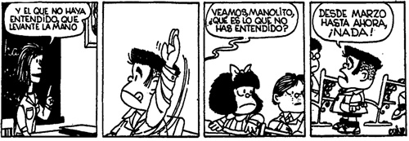
VIÑETA 1

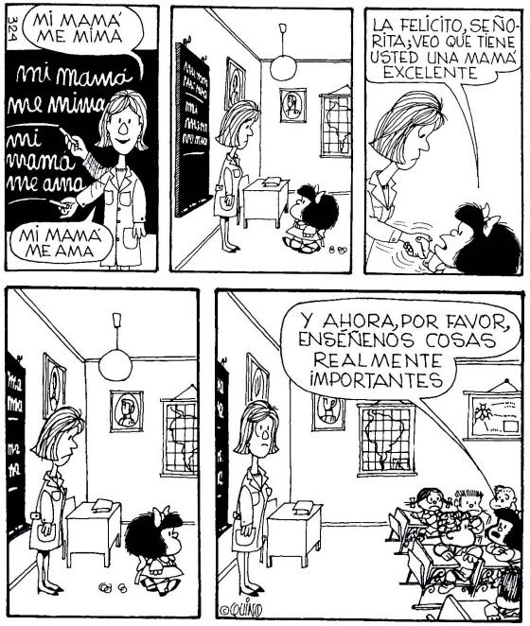
VIÑETA 2
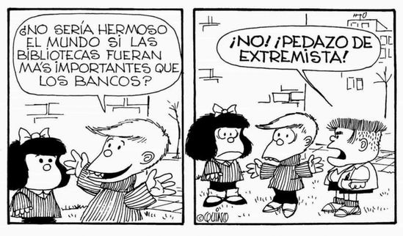
VIÑETA 3

CRITERIOS DE EVALUACIÓN DE LA GUÍA
CRITERIOS DE EVALUACIÓN
- PRESENTACIÓN , PUNTUALIDAD, PARTICIPACIÓN EN CLASES- 1P
- TRABAJO GRUPAL Y PRESENTACIÓN DE LA ACTIDIDAD 1 (VALORES) 1P
- TRABAJO DE LECTURA BIBLIOGRÁFICA EN CLASE , COMPRENSIÓN LECTORA 2P
- ACTIVIDAD 2 JUSTIFICACIÓN DE PÁRRAFOS ELEGIDOS 2P
- ACTIVIDAD 3 ANÁLISIS DE VIÑETAS TENIENDO EN CUENTA LO APRENDIDO 2P
- DEFENSA ORAL DEL TRABAJO REALIZADO. 2P

